ASOCIACION LATINOAMERICANA PARA EL DESARROLLO SOCIAL DEL CONOCIMIENTO
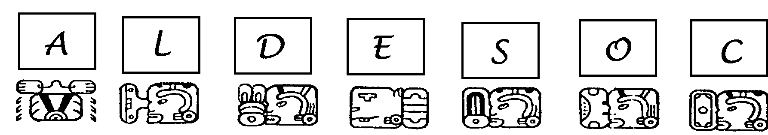

PROGRAMA DE LA REUNION FINAL DEL PROYECTO ELBA

MADRID, 7Y 8 DE JULIO DE 2008

Objetivos: Presentación del libro electrónico, evaluación final del proyecto ELBA, y aprobación del Informe Final

Contenidos:
1.- Presentación en acto público del Libro Electrónico en el Ateneo de Madrid.
2.- Planes de difusión del Libro electrónico según lo anunciado en Livadeia 2008
    - A nivel local
    - A nivel regional y nacional
    - A nivel europeo
3.- Evaluación del último año del proyecto
4.- Aprobación del Informe Final
5.- Memoria general del Proyecto (3 años)

Resultados: Difusión del Libro electrónico, Evaluación y aprobación del Informe final

FINAL MEETING PROGRAMME OF ELBA PROJECT
7th and 8th July 2008

Aims: Ebook presentation in a public act in the “Ateneo de Madrid”. Final evaluation of the ELBA project and approval of Final Report.

Content:
1.- Presentation of EBook
2.- Planned activities of dissemination of Ebook as agreed in Livadeia 2008:
- At a local level
- At a regional and national level
- At an European level

3.- Evaluation of the last year’s project
4.- Final Report approval
5.- General Report on ELBA (3 years)

Outcomes: Dissemination of Ebook, Evaluation and Final Report approval.

